
UNIVERSIDADE ZAMBEZE
FACULDADE DE CIÊNCIAS E TECNOLOGIAS

Curso de Engenharia Informática

SABORES DE CASA – DESENVOLVIMENTO DE UMA APLICAÇÃO MÓVEL
MULTIPLATAFORMA PARA GESTÃO DE RECEITAS EM FLUTTER

Filipe Mateus Taremba
Deizel Toto Damo
Ancera City Novela

Beira, 2026

UNIVERSIDADE ZAMBEZE
FACULDADE DE CIÊNCIAS E TECNOLOGIAS

Curso de Engenharia Informática

SABORES DE CASA – DESENVOLVIMENTO DE UMA APLICAÇÃO MÓVEL
MULTIPLATAFORMA PARA GESTÃO DE RECEITAS EM FLUTTER

Relatório de projecto apresentado ao Curso de Engenharia Informática da Faculdade de Ciências e Tecnologias da Universidade Zambeze, no âmbito da disciplina de Programação para Dispositivos Móveis, para efeitos de avaliação.

Integrantes do grupo:
Filipe Mateus Taremba
Deizel Toto Damo
Ancera City Novela

Docente:
Michael Mesquita

Beira, 2026

Índice
I. INTRODUÇÃO 1
1.1. Contextualização do Projecto 1
1.2. Identificação do Problema 1
1.3. Formulação do Problema 1
1.4. Justificação do Projecto 1
1.5. Objectivo Geral 2
1.6. Objectivos Específicos 2
1.7. Público-alvo 2
1.8. Delimitação do Projecto 2
II. FUNDAMENTAÇÃO TEÓRICA 2
2.1. Conceito de Aplicações Móveis 2
2.2. Desenvolvimento Multiplataforma 3
2.3. Framework Flutter 3
2.4. Linguagem de Programação Dart 3
2.5. Material Design 3 3
2.6. Gestão de Estado 3
2.7. Persistência Local de Dados 4
2.8. Sistemas de Informação 4
2.9. Padrão Observer 4
III. METODOLOGIA E ANÁLISE DO SISTEMA 4
3.1. Metodologia de Desenvolvimento 4
3.2. Levantamento de Requisitos 4
3.3. Requisitos Funcionais 5
3.4. Requisitos Não Funcionais 5
3.5. Regras de Negócio 5
3.6. Identificação dos Actores 6
3.7. Delimitação das Funcionalidades 6
IV. MODELO DE DADOS E MODELAÇÃO UML 6
4.1. Modelo de Dados 6
4.2. Relacionamentos 7
4.3. Diagrama Entidade-Relacionamento 7
4.4. Diagrama de Classes UML 8
4.5. Diagrama de Casos de Uso 9
4.6. Diagrama de Actividades 9
4.7. Diagrama de Sequência 10
4.8. Diagrama de Arquitectura 11
V. DESENVOLVIMENTO E IMPLEMENTAÇÃO 12
5.1. Ambiente de Desenvolvimento 12
5.2. Tecnologias Utilizadas 12
5.3. Linguagem Dart 13
5.4. Framework Flutter 13
5.5. Ambiente Visual Studio Code 13
5.6. Compilação para Múltiplas Plataformas 13
5.7. Organização dos Ficheiros 13
5.8. Implementação das Interfaces 14
5.9. Implementação da Lógica de Negócio 14
5.10. Persistência dos Dados 14
VI. FUNCIONALIDADES E LÓGICA DO SISTEMA 14
6.1. Ecrã Inicial e Pesquisa 14
6.2. Gestão das Receitas Próprias 15
6.3. Imagens das Receitas 15
6.4. Favoritos 15
6.5. Modo de Cozinha 15
6.6. Planeador Semanal 15
6.7. Lista de Compras Automática 15
6.8. Anotações 16
6.9. Tema Escuro e Configurações 16
6.10. Persistência e Recuperação dos Dados 17
VII. TESTES, RESULTADOS E DISCUSSÃO 17
7.1. Estratégia de Testes 17
7.2. Testes Funcionais 17
7.3. Testes de Persistência 17
7.4. Testes de Lógica 17
7.5. Testes de Interface 17
7.6. Resultados Obtidos 18
7.7. Discussão dos Resultados 18
VIII. DIFICULDADES, LIMITAÇÕES E MELHORIAS FUTURAS 19
8.1. Dificuldades Encontradas 19
8.2. Limitações 19
8.3. Melhorias Futuras 19
IX. CONCLUSÃO 19
REFERÊNCIAS BIBLIOGRÁFICAS 20
Lista de Figuras
Figura 1. Diagrama Entidade-Relacionamento do Sabores de Casa 7
Figura 2. Diagrama de classes UML 8
Figura 3. Diagrama de casos de uso 9
Figura 4. Diagrama de actividades da criação de uma receita 10
Figura 5. Diagrama de sequência da gravação de uma receita 11
Figura 6. Arquitectura do Sabores de Casa 12
Lista de Tabelas
Tabela 1. Requisitos funcionais 5
Tabela 2. Requisitos não funcionais 5
Tabela 3. Regras de negócio 5
Tabela 4. Modelo de dados 6
Tabela 5. Ambiente de desenvolvimento 12
Tabela 6. Estrutura do projecto 13
Tabela 7. Exemplo de lista de compras gerada 16
Tabela 8. Casos de teste 17
Lista de Abreviaturas e Siglas
API | Interface de programação de aplicações (Application Programming Interface)
CRUD | Criar, ler, actualizar e apagar (Create, Read, Update, Delete)
CT | Caso de Teste
ER | Entidade-Relacionamento
FK | Chave estrangeira (Foreign Key)
IDE | Ambiente Integrado de Desenvolvimento (Integrated Development Environment)
ISO | Organização Internacional de Normalização (International Organization for Standardization)
JSON | JavaScript Object Notation
OMG | Object Management Group
PK | Chave primária (Primary Key)
RF | Requisito Funcional
RN | Regra de Negócio
RNF | Requisito Não Funcional
SDK | Kit de desenvolvimento de software (Software Development Kit)
UI | Interface do utilizador (User Interface)
UML | Unified Modeling Language
Resumo
A organização das receitas culinárias em casa é frequentemente feita em cadernos, folhas soltas ou capturas de ecrã dispersas, o que dificulta a pesquisa, o acompanhamento da preparação e o planeamento das compras. O presente relatório descreve a concepção e o desenvolvimento do Sabores de Casa, uma aplicação móvel multiplataforma desenvolvida com o framework Flutter e a linguagem Dart, segundo o Material Design 3. A aplicação permite consultar e pesquisar receitas, criar, editar e apagar receitas próprias com fotografia da galeria ou da câmara, marcar favoritos, cozinhar em modo passo a passo com temporizador por etapa, planear as refeições da semana, gerar automaticamente uma lista de compras agrupada por tipo de ingrediente e registar anotações de cozinha, com tema claro e escuro e persistência local dos dados através do pacote shared_preferences. O desenvolvimento seguiu uma abordagem iterativa e incremental, e o estado da aplicação foi concentrado num objecto observável baseado no padrão Observer. O trabalho apresenta os requisitos funcionais e não funcionais, as regras de negócio, o modelo de dados com as entidades Receita, Anotação, Plano do dia, Item marcado e Preferência, os diagramas Entidade-Relacionamento e UML (classes, casos de uso, actividades e sequência) e a formalização da geração da lista de compras. É ainda definido um plano de testes funcionais, de persistência, de lógica e de interface, cuja execução e registo de evidências se encontram pendentes de validação pelo grupo.
Palavras-chave: aplicação móvel; Flutter; Dart; multiplataforma; receitas culinárias.
Abstract
Home cooks often keep their recipes in notebooks, loose sheets or scattered screenshots, which makes it difficult to search them, follow them while cooking and plan grocery shopping. This report describes the design and development of Sabores de Casa, a cross-platform mobile application built with the Flutter framework and the Dart programming language, following Material Design 3. The application allows users to browse and search recipes, create, edit and delete their own recipes with a photo from the gallery or camera, mark favourites, cook in a step-by-step mode with a timer for each step, plan the meals of the week, automatically generate a shopping list grouped by ingredient type and keep kitchen notes, with light and dark themes and local data persistence using the shared_preferences package. Development followed an iterative and incremental approach, and the application state was centralised in an observable object based on the Observer pattern. The report presents the functional and non-functional requirements, the business rules, the data model with the entities Recipe, Note, Day plan, Checked item and Preference, the Entity-Relationship and UML diagrams (class, use case, activity and sequence) and the formalisation of the shopping list generation. A test plan covering functional, persistence, logic and interface tests is also defined; its execution and the recording of evidence remain pending validation by the group.
Keywords: mobile application; Flutter; Dart; cross-platform; cooking recipes.

I. INTRODUÇÃO

1.1. Contextualização do Projecto
Cozinhar em casa continua a ser, para muitas famílias moçambicanas, uma actividade diária que depende de receitas transmitidas oralmente, escritas em cadernos ou guardadas em capturas de ecrã dispersas pelo telemóvel. A generalização dos smartphones permite reunir essa informação num único local, consultá-la durante a preparação e reutilizá-la no planeamento das refeições (Wasserman, 2010). Ao mesmo tempo, o desenvolvimento multiplataforma permite escrever uma única base de código e distribuí-la para Android e iOS, reduzindo o esforço de desenvolvimento (Biørn-Hansen et al., 2018). Neste contexto surge o Sabores de Casa, uma aplicação móvel desenvolvida em Flutter e Dart que funciona como um livro de receitas pessoal, com modo de cozinha passo a passo, planeador semanal, lista de compras automática e anotações de cozinha.

1.2. Identificação do Problema
As receitas guardadas em papel ou em fotografias perdem-se com facilidade, não permitem pesquisa e não ajudam durante a preparação: o utilizador tem de interromper a confecção para reler o texto, controlar tempos de cozedura com outro aparelho e, antes de ir às compras, percorrer manualmente cada receita para saber que ingredientes adquirir. Quando várias receitas da semana partilham ingredientes, é frequente esquecer-se de algum ou comprá-lo em duplicado. As ideias e ajustes feitos às receitas ficam também dispersos.

1.3. Formulação do Problema
De que forma uma aplicação móvel multiplataforma pode apoiar o utilizador doméstico na organização das suas receitas, na preparação passo a passo das refeições e no planeamento semanal das compras, de modo mais organizado e prático do que os registos em papel?

1.4. Justificação do Projecto
No plano prático, a aplicação reúne num único local receitas, favoritos, anotações, plano semanal e lista de compras, e automatiza a tarefa repetitiva de juntar os ingredientes das receitas planeadas. No plano tecnológico, aplica o Flutter, a linguagem Dart, o Material Design 3 e a persistência local com shared_preferences. No plano académico, permite percorrer as etapas de um processo de engenharia de software — requisitos, modelação, implementação e testes — de forma coerente (Sommerville, 2016; Pressman & Maxim, 2020).

1.5. Objectivo Geral
Desenvolver uma aplicação móvel multiplataforma em Flutter que permita gerir receitas culinárias, cozinhar passo a passo com temporizador, planear as refeições da semana, gerar automaticamente a lista de compras e registar anotações, com persistência local dos dados.

1.6. Objectivos Específicos
- Levantar os requisitos funcionais, não funcionais e as regras de negócio.
- Modelar os dados e elaborar os diagramas ER e UML do sistema.
- Implementar as interfaces em Flutter segundo o Material Design 3.
- Implementar a gestão de estado, a geração da lista de compras e a persistência local.
- Definir e executar um plano de testes.

1.7. Público-alvo
A aplicação destina-se a pessoas que cozinham em casa — estudantes, famílias e cozinheiros amadores — que pretendem organizar as suas receitas e planear as compras da semana sem recorrer a aplicações complexas ou que exijam conta e ligação permanente à Internet.

1.8. Delimitação do Projecto
O projecto abrange uma aplicação Flutter configurada para Android, iOS e Linux, com interface em português e dados guardados no próprio dispositivo. A aplicação inclui oito receitas e três anotações de exemplo, criadas na primeira execução. Ficam fora do âmbito as contas de utilizador, a sincronização na nuvem, a partilha de receitas, a informação nutricional, a conversão de quantidades e as notificações.

II. FUNDAMENTAÇÃO TEÓRICA

2.1. Conceito de Aplicações Móveis
Uma aplicação móvel é um programa concebido para dispositivos portáteis, condicionado por ecrãs pequenos, recursos limitados e utilização em contextos variados (Wasserman, 2010). Na cozinha, isto traduz-se em botões grandes, texto legível à distância, poucas acções por ecrã e funcionamento sem depender da Internet.

2.2. Desenvolvimento Multiplataforma
As aplicações nativas são escritas com as linguagens e ferramentas oficiais de cada plataforma, o que obriga a manter uma base de código por sistema operativo (Charland & Leroux, 2011). As abordagens multiplataforma procuram partilhar o código entre plataformas; Biørn-Hansen et al. (2018) distinguem, entre outras, as abordagens híbridas, as interpretadas e as que desenham a interface com um motor gráfico próprio, como é o caso do Flutter.

2.3. Framework Flutter
O Flutter é um framework de código aberto da Google para construir interfaces compiladas a partir de uma única base de código para dispositivos móveis, desktop e web (Flutter, s.d.-c). A interface é descrita de forma declarativa como uma árvore de widgets: quando o estado muda, o framework reconstrói os widgets afectados e desenha-os com o seu próprio motor gráfico, o que garante um aspecto consistente entre plataformas.

2.4. Linguagem de Programação Dart
Dart é a linguagem do Flutter: orientada a objectos, com tipagem estática e segurança contra nulos (sound null safety), o que obriga a tratar explicitamente a ausência de valor através de tipos como String? (Dart, s.d.). Suporta programação assíncrona com Future, async e await, usada no Sabores de Casa para ler e gravar dados sem bloquear a interface.

2.5. Material Design 3
O Material Design é o sistema de design da Google; a versão 3 introduz esquemas de cor gerados a partir de uma cor de referência e componentes como NavigationBar e FilledButton (Google, s.d.). O Sabores de Casa gera o seu esquema de cores a partir do verde #244B3D, com variantes clara e escura.

2.6. Gestão de Estado
Em Flutter, o estado partilhado por vários ecrãs pode ser guardado num objecto que estende ChangeNotifier: sempre que os dados mudam, o objecto chama notifyListeners() e os widgets que o observam são reconstruídos (Flutter, s.d.-a; Flutter, s.d.-g). Esta abordagem dispensa bibliotecas externas e é adequada a aplicações de pequena dimensão.

2.7. Persistência Local de Dados
Persistência é a capacidade de conservar os dados para além da execução do programa (Elmasri & Navathe, 2016). O pacote shared_preferences guarda pares chave-valor simples no armazenamento nativo de cada plataforma (Flutter, s.d.-f); estruturas mais complexas podem ser convertidas em texto no formato JSON (ECMA International, 2017). Ficheiros binários, como imagens, são guardados no sistema de ficheiros, numa pasta obtida com o pacote path_provider (Flutter, s.d.-e).

2.8. Sistemas de Informação
Um sistema de informação recolhe, processa, armazena e distribui informação para apoiar a decisão (Laudon & Laudon, 2020). O Sabores de Casa transforma dados (receitas e plano semanal) em informação útil (a lista de compras agrupada e o número de receitas que usam cada ingrediente).

2.9. Padrão Observer
O padrão Observer define uma dependência de um-para-muitos entre objectos, de modo que, quando um objecto muda de estado, todos os seus dependentes são notificados e actualizados automaticamente (Gamma et al., 1994). O ChangeNotifier do Flutter é uma implementação deste padrão e é a base da arquitectura do Sabores de Casa.

III. METODOLOGIA E ANÁLISE DO SISTEMA

3.1. Metodologia de Desenvolvimento
Seguiu-se uma abordagem iterativa e incremental (Beck et al., 2001; Sommerville, 2016), em quatro incrementos: (i) modelos de dados, navegação principal e persistência; (ii) consulta, criação, edição e favoritos das receitas, com imagens; (iii) anotações, configurações e tema escuro; (iv) modo de cozinha, planeador semanal e lista de compras.

3.2. Levantamento de Requisitos
Os requisitos foram levantados por pesquisa, sem entrevistas nem inquéritos: pesquisa bibliográfica em engenharia de software e desenvolvimento móvel, consulta da documentação oficial do Flutter e do Dart e análise da forma como as receitas são normalmente guardadas e utilizadas em casa e em aplicações semelhantes.

3.3. Requisitos Funcionais
Tabela 1. Requisitos funcionais
Código | Descrição
RF01 | Apresentar receitas sugeridas no ecrã inicial
RF02 | Pesquisar receitas pelo nome e anotações pelo título ou conteúdo
RF03 | Consultar o detalhe de uma receita (categoria, tempo, ingredientes e preparação)
RF04 | Adicionar e editar receitas próprias
RF05 | Apagar receitas próprias, com confirmação
RF06 | Associar à receita uma imagem da galeria ou da câmara
RF07 | Marcar e desmarcar receitas como favoritas
RF08 | Cozinhar em modo passo a passo, com temporizador por etapa
RF09 | Planear uma ou mais receitas para cada dia da semana
RF10 | Gerar a lista de compras agrupada a partir do plano semanal
RF11 | Marcar e limpar os itens comprados da lista
RF12 | Criar, editar e apagar anotações, com opção de desfazer
RF13 | Alternar entre tema claro e escuro
RF14 | Persistir localmente todos os dados
Fonte: Autores (2026).

3.4. Requisitos Não Funcionais
Tabela 2. Requisitos não funcionais
Código | Descrição
RNF01 | Aplicação multiplataforma em Flutter e Dart, com uma única base de código para Android e iOS
RNF02 | Interface em português, segundo o Material Design 3, com tema claro e escuro
RNF03 | Funcionamento sem Internet para os dados do utilizador
RNF04 | Dados mantidos após o encerramento e a reabertura da aplicação
RNF05 | Actualização imediata de todos os ecrãs após qualquer alteração
RNF06 | Tolerância a dados guardados corrompidos, sem encerramento da aplicação
Fonte: Autores (2026).

3.5. Regras de Negócio
Tabela 3. Regras de negócio
Código | Regra
RN01 | Uma receita exige nome e tempo de preparação em minutos (número inteiro)
RN02 | As receitas criadas pelo utilizador ficam marcadas como próprias (isMine); só estas podem ser editadas ou apagadas
RN03 | O Início mostra as receitas que não são próprias; “Minhas receitas” mostra as próprias; “Favoritos” mostra as marcadas como favoritas
RN04 | Os ingredientes são escritos um por linha; as linhas vazias são ignoradas
RN05 | Os passos são escritos um por linha; se houver uma só linha, é dividida em frases
RN06 | Uma anotação exige título e conteúdo; as anotações são ordenadas da mais recente para a mais antiga
RN07 | Cada dia do plano é identificado pela data (AAAA-MM-DD) e pode ter várias receitas; um dia sem receitas é removido
RN08 | Na lista de compras, ingredientes com o mesmo texto (ignorando maiúsculas) são agregados num só item
Fonte: Autores (2026).

3.6. Identificação dos Actores
O único actor é o Utilizador, que consulta, cria e organiza receitas, cozinha com o modo passo a passo, planeia a semana, usa a lista de compras, escreve anotações e altera o tema. A aplicação não tem contas nem perfis: cada dispositivo guarda os dados de um único utilizador (Booch et al., 2005).

3.7. Delimitação das Funcionalidades
Estão incluídas as catorze funcionalidades da Tabela 1. A opção “Idioma” do ecrã de configurações é apenas informativa (português). A sincronização, a partilha de receitas, a conversão de quantidades e as notificações ficam para versões futuras (Capítulo VIII).

IV. MODELO DE DADOS E MODELAÇÃO UML

4.1. Modelo de Dados
A aplicação não usa uma base de dados relacional: cada colecção é convertida em JSON e guardada numa chave do shared_preferences (Tabela 4). O identificador das receitas e anotações criadas pelo utilizador é o instante de criação em microssegundos, convertido em texto. Os ingredientes são guardados como uma lista de texto dentro de cada receita. O modelo abaixo é, por isso, um modelo lógico que descreve a estrutura destes dados.
Tabela 4. Modelo de dados
Entidade | Atributos (tipo) | Armazenamento
RECEITA | id (String), name (String), category (String), minutes (int), imageUrl (String), ingredients (List<String>), instructions (String), isFavorite (bool), isMine (bool) | recipes_v1 (lista JSON)
ANOTACAO | id (String), title (String), body (String), updatedAt (DateTime, ISO 8601) | notes_v1 (lista JSON)
PLANO_DIA | data (String, AAAA-MM-DD) → recipeIds (List<String>) | week_plan_v1 (mapa JSON)
ITEM_MARCADO | id (String, “grupo|ingrediente”) | shopping_checks_v1 (lista JSON)
PREFERENCIA | darkMode (bool) | dark_mode_v1 (booleano)
Fonte: Autores (2026).

4.2. Relacionamentos
Uma RECEITA contém zero ou mais INGREDIENTES (1:N), guardados dentro da própria receita. Um PLANO_DIA inclui várias receitas e uma receita pode estar em vários dias (N:M), através da lista recipeIds. Cada item da lista de compras pode estar marcado como comprado (1:0..1), através do seu identificador em ITEM_MARCADO. As ANOTACOES e a PREFERENCIA de tema são independentes das restantes entidades.

4.3. Diagrama Entidade-Relacionamento
A Figura 1 apresenta o diagrama ER (Chen, 1976) em notação “pé-de-galinha”: o traço duplo indica “exactamente um”, o círculo indica “zero” e o tridente indica “muitos”.
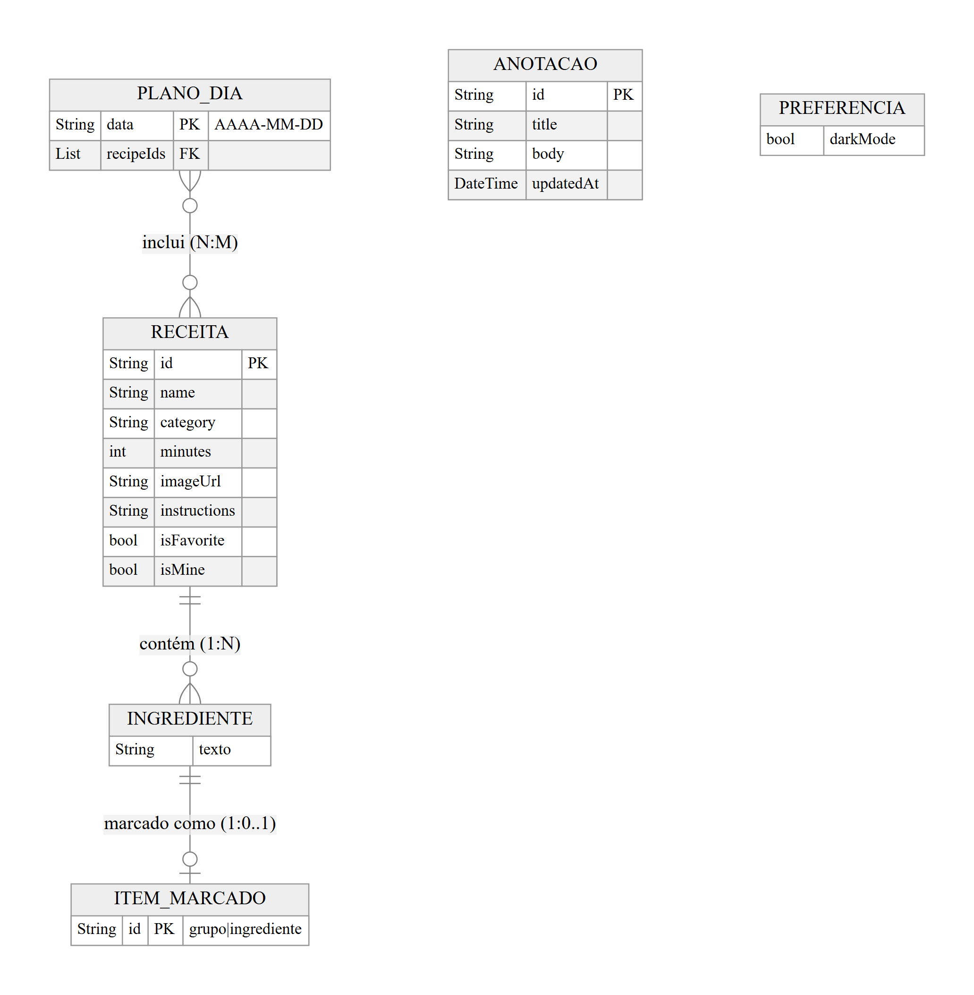
Figura 1. Diagrama Entidade-Relacionamento do Sabores de Casa
Fonte: Autores (2026).

4.4. Diagrama de Classes UML
A Figura 2 mostra as classes de modelo Recipe e KitchenNote, a classe AppStore, que estende ChangeNotifier e concentra o estado, e os ecrãs com lógica própria, com atributos, operações e visibilidade (+ público, − privado). A AppStore agrega as receitas e as anotações e depende do SharedPreferences para as gravar (Fowler, 2003; Object Management Group, 2017).
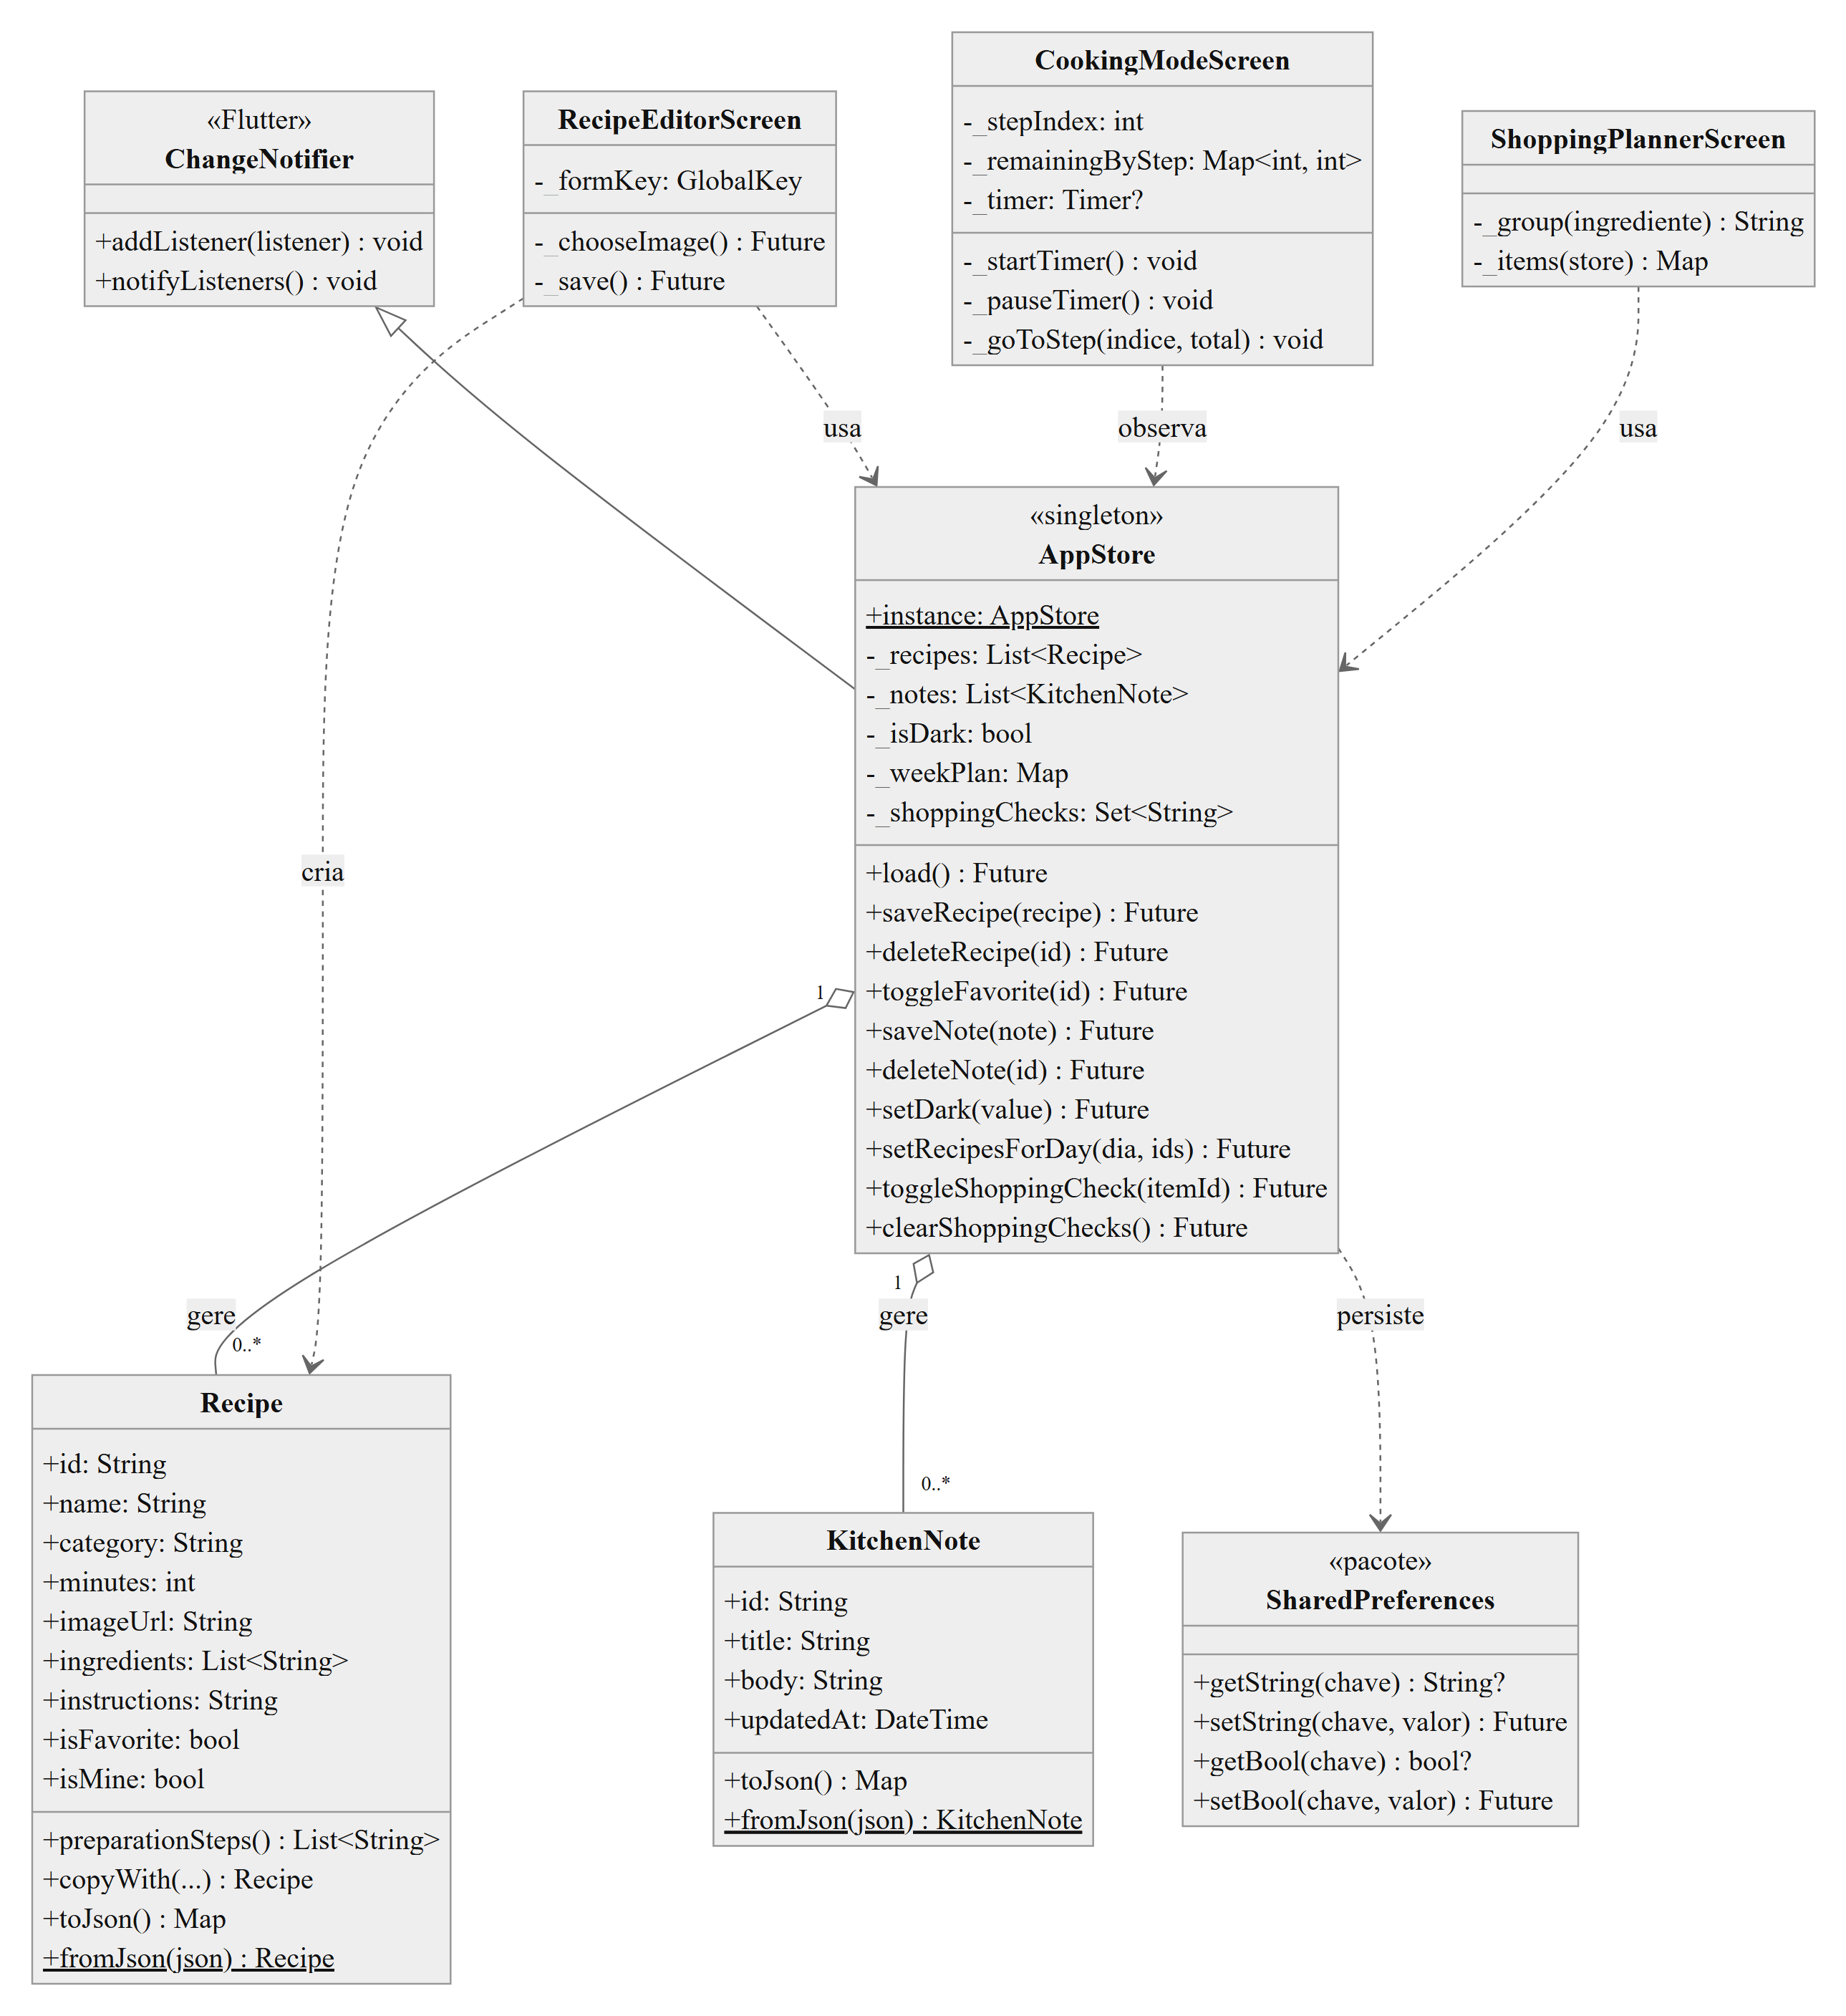
Figura 2. Diagrama de classes UML
Fonte: Autores (2026).

4.5. Diagrama de Casos de Uso
O Utilizador é o actor dos dez casos de uso principais (Figura 3). “Anexar imagem” e “Usar temporizador” estendem, respectivamente, a edição de receitas e o modo de cozinha; “Consultar lista de compras” inclui o agrupamento dos ingredientes.
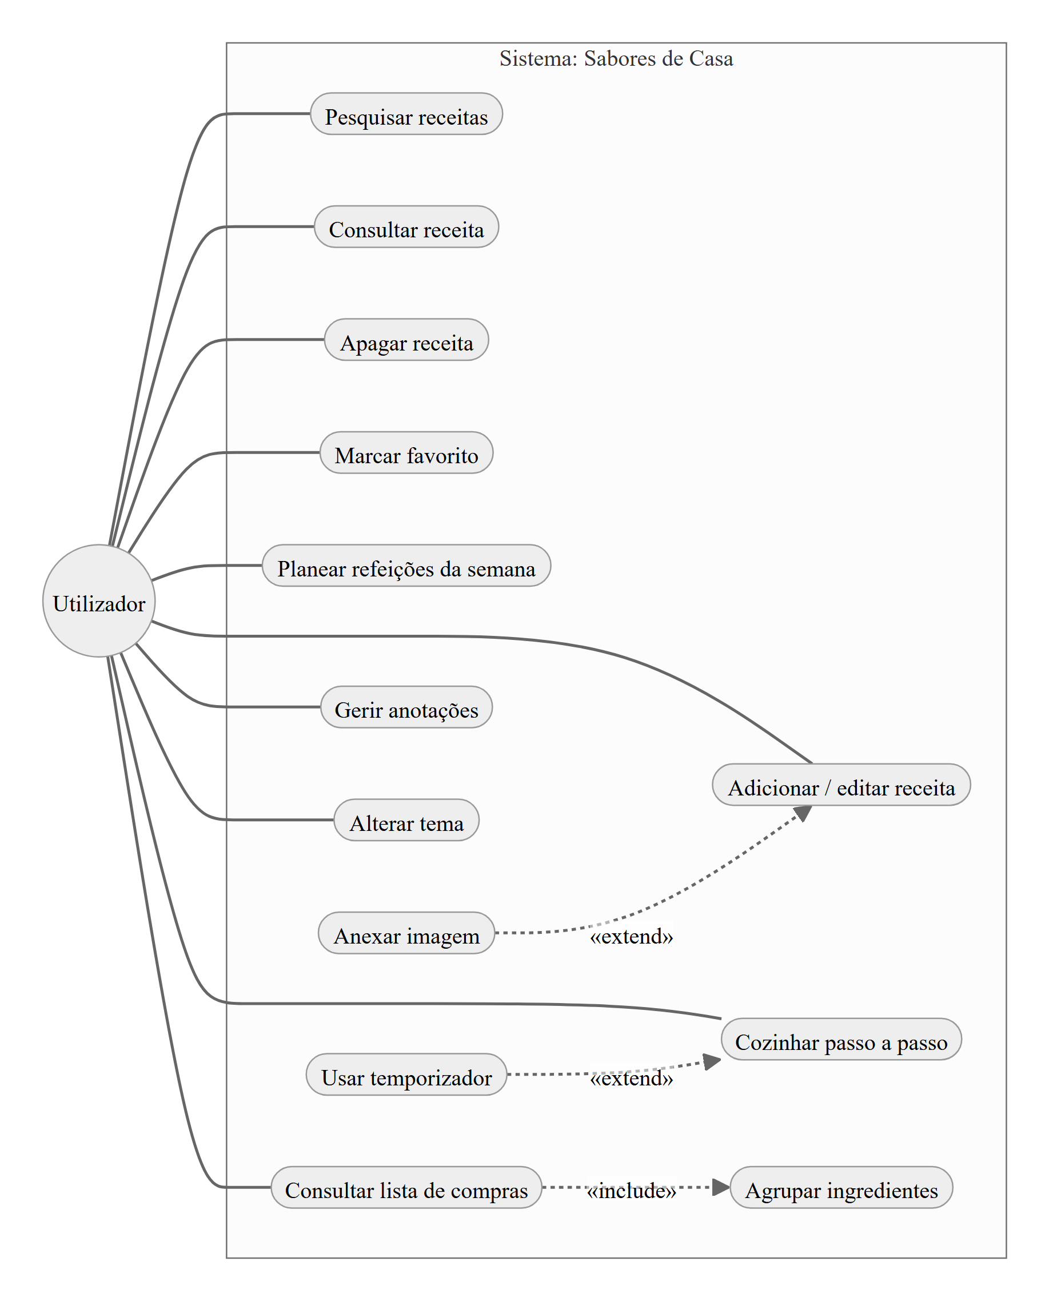
Figura 3. Diagrama de casos de uso
Fonte: Autores (2026).

4.6. Diagrama de Actividades
A Figura 4 descreve a criação de uma receita: preenchimento do formulário, anexação opcional de uma imagem, validação dos campos, gravação através da AppStore e actualização automática dos ecrãs.
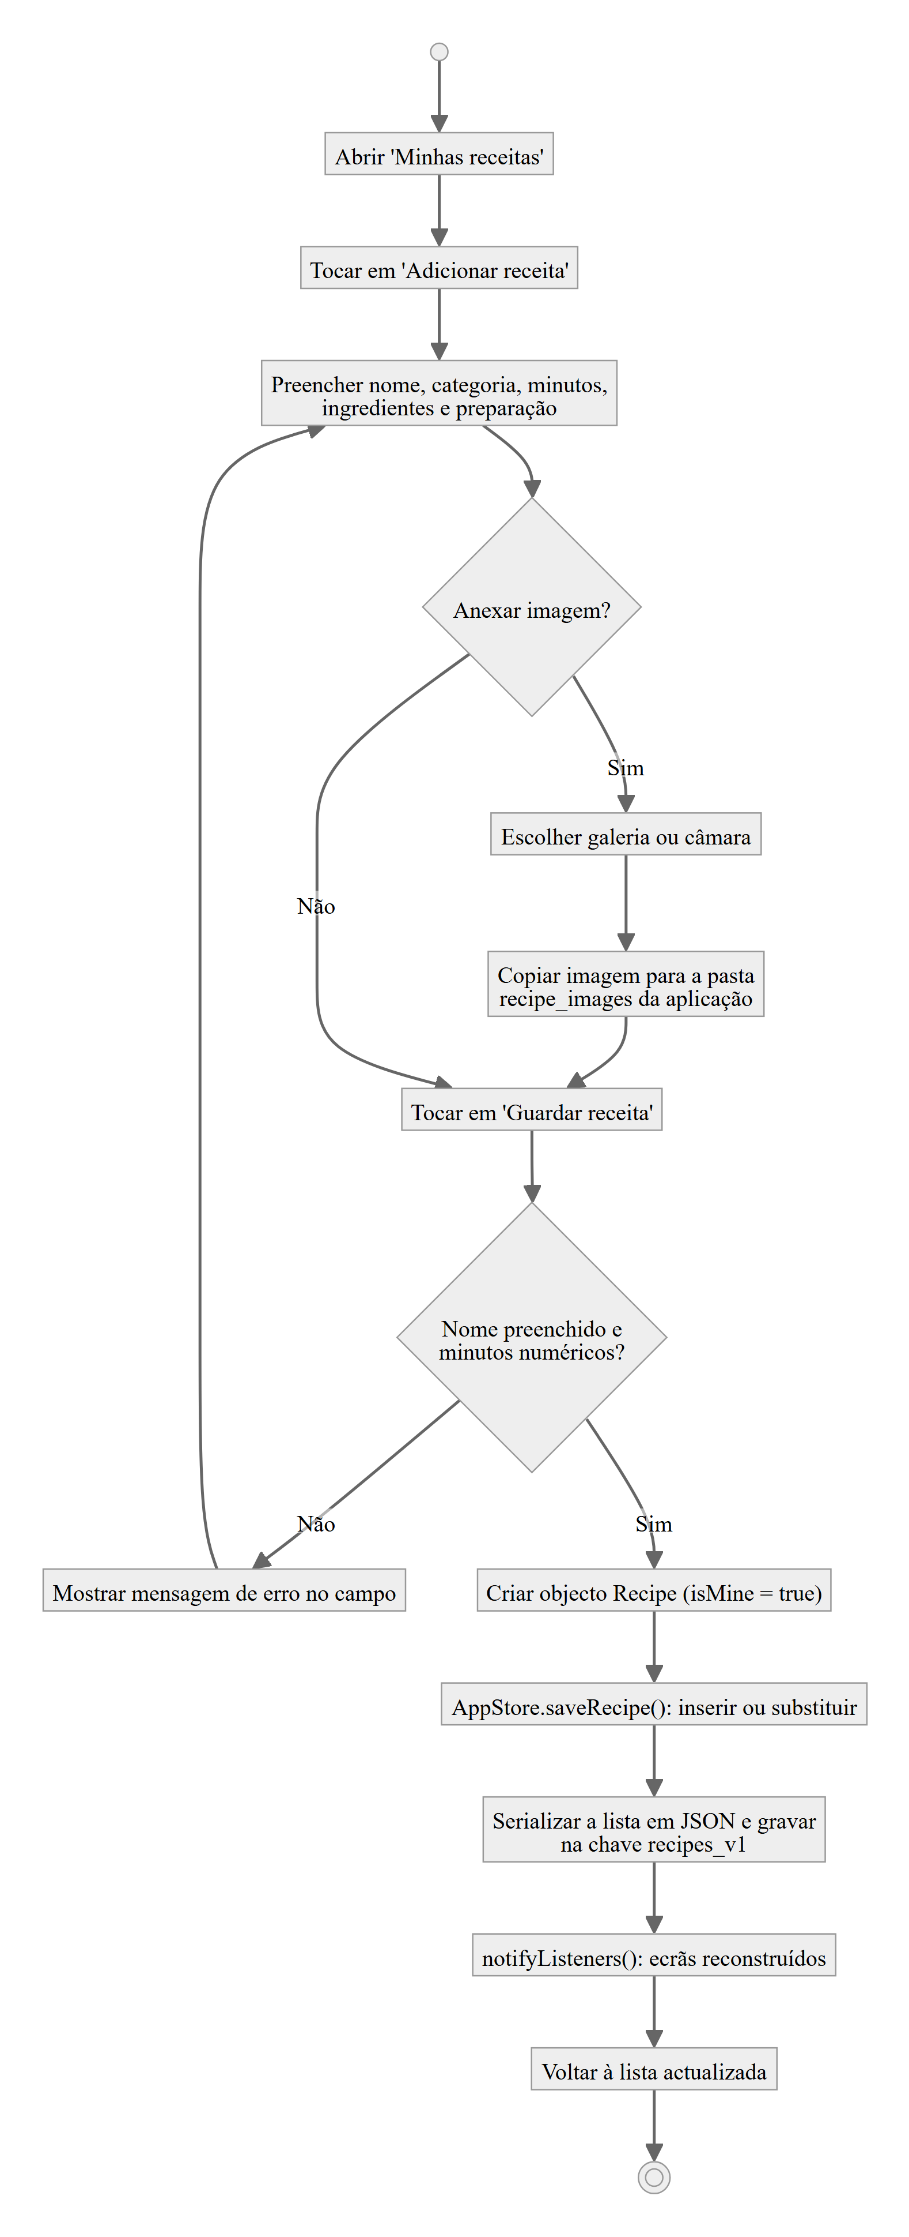
Figura 4. Diagrama de actividades da criação de uma receita
Fonte: Autores (2026).

4.7. Diagrama de Sequência
A Figura 5 mostra as mensagens trocadas entre o Utilizador, o ecrã de edição, a AppStore, o SharedPreferences e o ecrã “Minhas receitas”. Os ecrãs nunca acedem directamente ao armazenamento: todas as alterações passam pela AppStore, que notifica os ecrãs interessados.
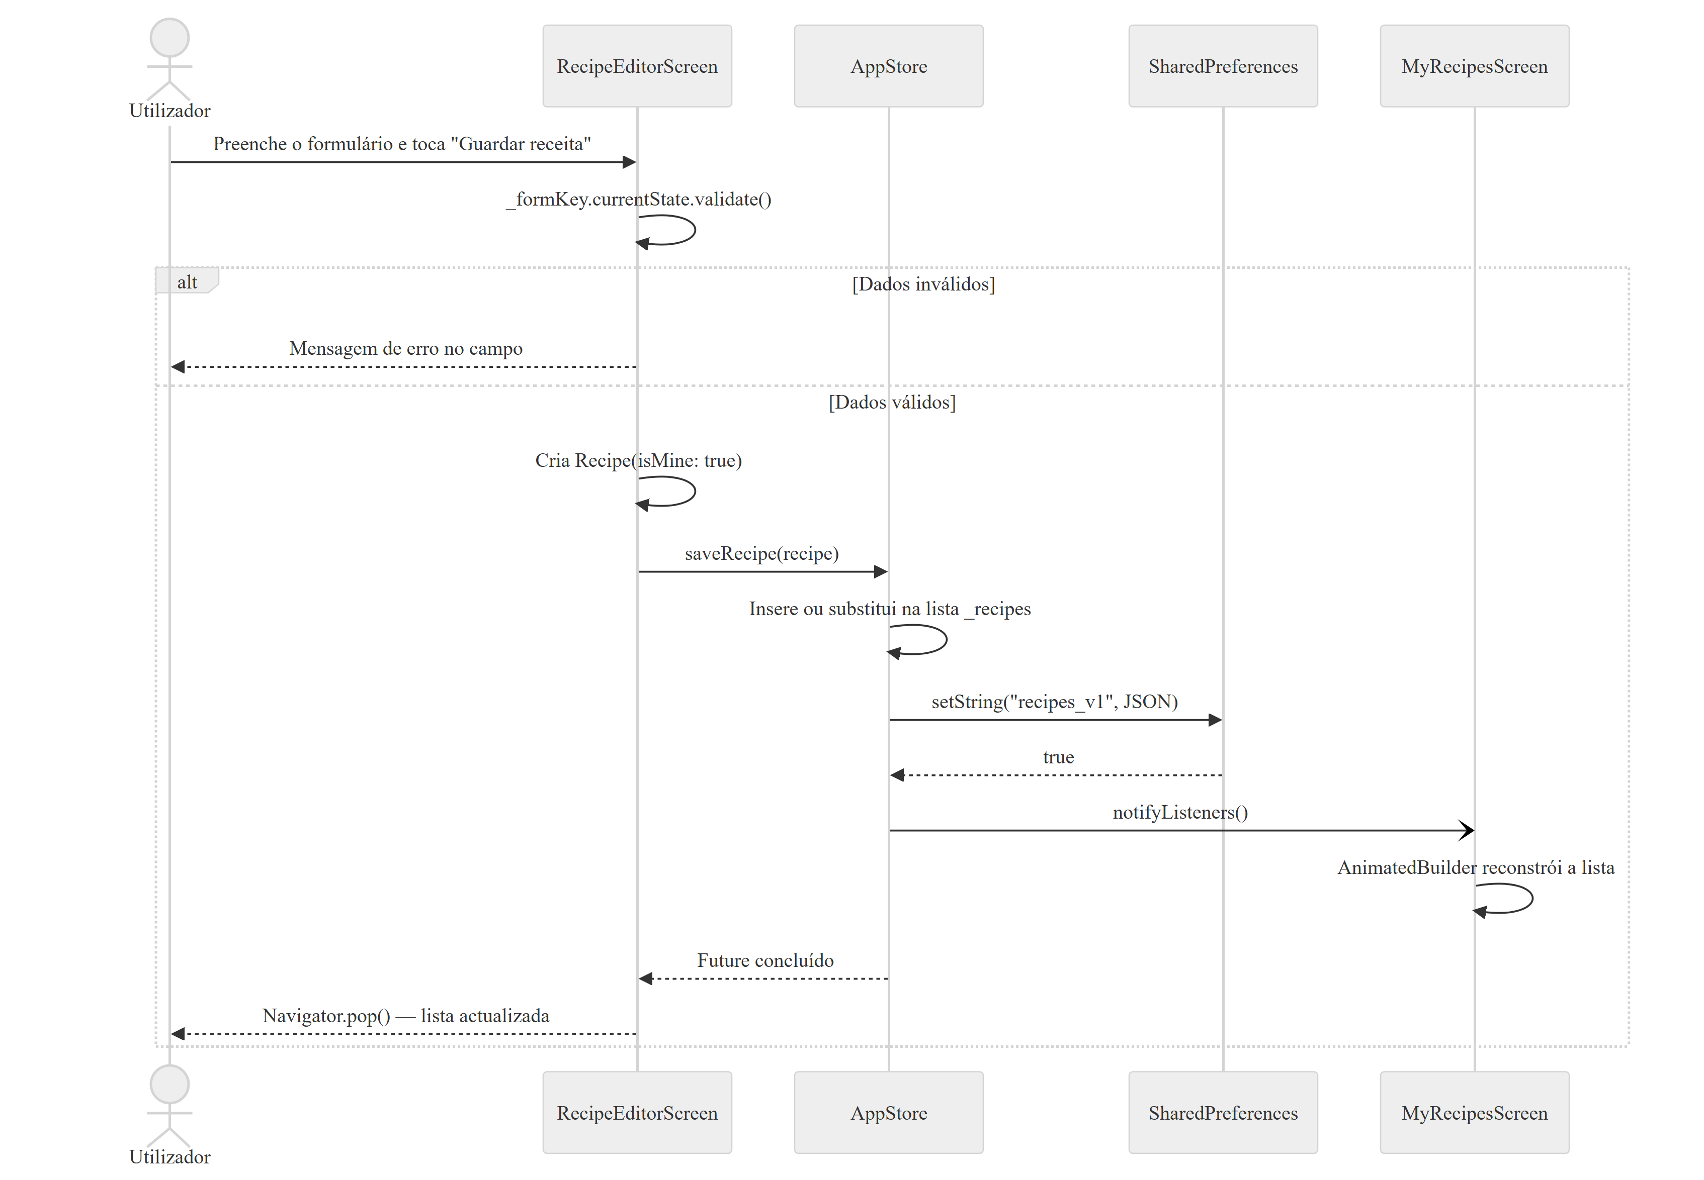
Figura 5. Diagrama de sequência da gravação de uma receita
Fonte: Autores (2026).

4.8. Diagrama de Arquitectura
A arquitectura (Figura 6) organiza-se em quatro camadas: Apresentação (ecrãs e widgets), Estado (AppStore), Modelo (Recipe e KitchenNote) e Persistência (shared_preferences, sistema de ficheiros e o plugin image_picker). Os ecrãs enviam acções à AppStore e são reconstruídos quando esta chama notifyListeners().
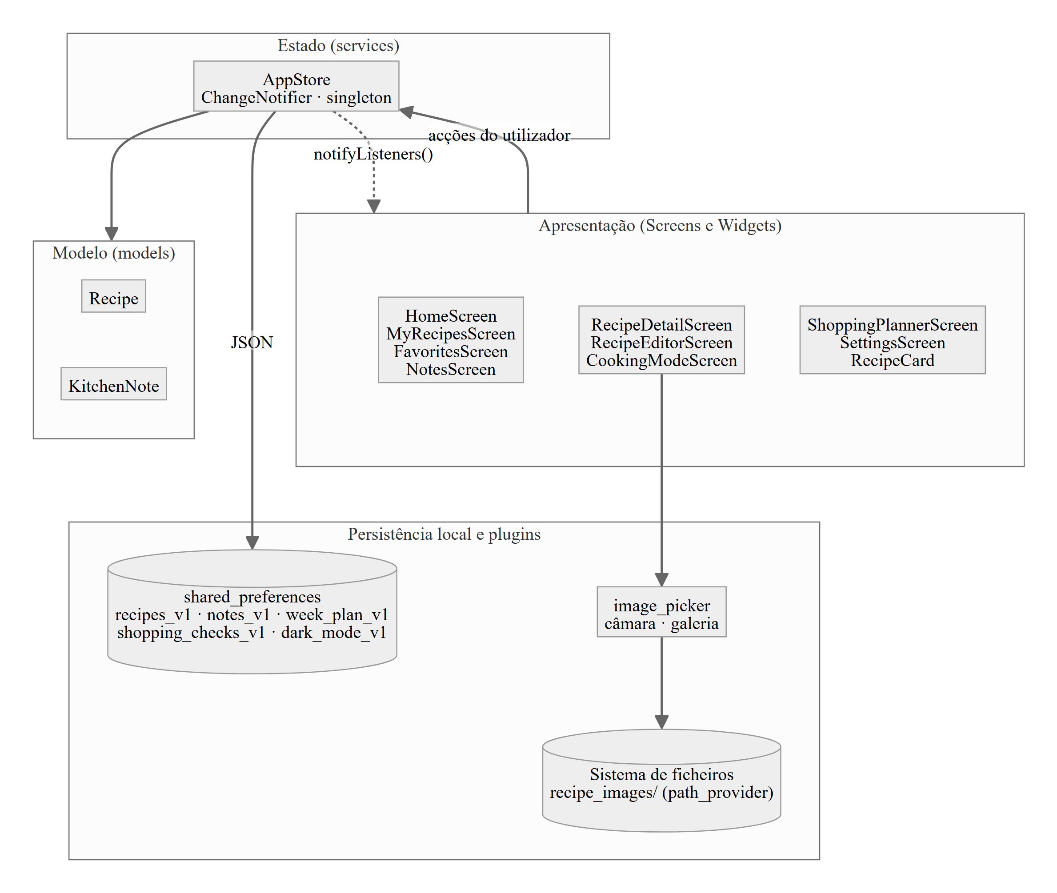
Figura 6. Arquitectura do Sabores de Casa
Fonte: Autores (2026).

V. DESENVOLVIMENTO E IMPLEMENTAÇÃO

5.1. Ambiente de Desenvolvimento
Tabela 5. Ambiente de desenvolvimento
Componente | Ferramenta | Versão
Linguagem / interface | Dart / Flutter (Material 3) | Dart SDK ^3.13.0
Editor | Visual Studio Code | Versão actual
Persistência | shared_preferences | ^2.5.3
Imagens | image_picker / path_provider | ^1.2.4 / ^2.1.6
Testes | flutter_test e dispositivo ou emulador Android | Incluído no SDK
Fonte: Autores (2026).

5.2. Tecnologias Utilizadas
Além do Flutter e do Dart, foram usados três pacotes oficiais publicados no pub.dev: shared_preferences, para guardar os dados (Flutter, s.d.-f); image_picker, para obter fotografias da galeria ou da câmara (Flutter, s.d.-d); e path_provider, para obter a pasta de dados da aplicação (Flutter, s.d.-e). O pacote cupertino_icons e o flutter_lints completam as dependências. A gestão de estado não usa bibliotecas externas.

5.3. Linguagem Dart
O Dart define os modelos, a lógica e os ecrãs. Os modelos são classes imutáveis, com campos final e um método copyWith para criar versões alteradas; os métodos toJson e fromJson convertem os objectos de e para JSON, com valores por omissão quando um campo está em falta.

5.4. Framework Flutter
Cada ecrã é um widget que lê os dados da AppStore dentro de um AnimatedBuilder; quando a AppStore notifica uma alteração, apenas esse construtor é executado de novo. A navegação principal usa uma NavigationBar com quatro destinos e um IndexedStack, que preserva o estado (por exemplo, a pesquisa) de cada separador.

5.5. Ambiente Visual Studio Code
O Visual Studio Code (Microsoft, s.d.), com as extensões de Flutter e Dart, foi usado para editar o código, analisar avisos do flutter_lints, executar a aplicação com hot reload e gerir o repositório Git.

5.6. Compilação para Múltiplas Plataformas
O projecto contém as pastas de configuração android, ios e linux. A mesma base de código é compilada com flutter build apk para Android e flutter build ios para iOS, este último apenas num computador com macOS e Xcode (Flutter, s.d.-b). As permissões de câmara e galeria necessárias ao image_picker são declaradas na configuração de cada plataforma.

5.7. Organização dos Ficheiros
Tabela 6. Estrutura do projecto
Elemento | Responsabilidade
lib/main.dart | Ponto de entrada; carrega os dados e define o tema claro e escuro
lib/models/ | recipe.dart (Recipe) e kitchen_note.dart (KitchenNote)
lib/services/app_store.dart | AppStore: estado, regras e persistência
lib/screens/ | Onze ecrãs: navegação, início, minhas receitas, favoritos, anotações, editores, detalhe, modo de cozinha, planeador e configurações
lib/widgets/recipe_card.dart | Cartão de receita reutilizado nas listas
pubspec.yaml | Nome, versão e dependências do projecto
Fonte: Autores (2026).

5.8. Implementação das Interfaces
A barra inferior dá acesso a quatro separadores: Início (sugestões e pesquisa), Minhas receitas (colecção própria, botão de adicionar e acesso ao planeador), Anotações e Favoritos. A partir de um cartão abre-se o detalhe da receita, que dá acesso ao modo de cozinha e, nas receitas próprias, à edição e à remoção. As configurações abrem-se a partir do ícone no Início.

5.9. Implementação da Lógica de Negócio
A AppStore é um singleton (AppStore.instance) que estende ChangeNotifier. Os seus métodos — saveRecipe, deleteRecipe, toggleFavorite, saveNote, deleteNote, setDark, setRecipesForDay, toggleShoppingCheck e clearShoppingChecks — alteram a lista em memória, gravam a chave correspondente e chamam notifyListeners(). Os filtros (receitas próprias, favoritas, pesquisa) são calculados nos ecrãs a partir das listas expostas como não modificáveis.

5.10. Persistência dos Dados
Antes de runApp, a função main chama AppStore.instance.load(), que lê as cinco chaves. Na primeira execução, em que não existem receitas guardadas, são criadas e gravadas oito receitas e três anotações de exemplo. Se o JSON de uma chave estiver corrompido, a leitura é protegida por try/catch: as receitas voltam às de exemplo, as anotações e o plano ficam vazios e a aplicação continua a funcionar. As imagens escolhidas são copiadas para a pasta recipe_images dentro da pasta de suporte da aplicação, e a receita guarda apenas o caminho do ficheiro.

VI. FUNCIONALIDADES E LÓGICA DO SISTEMA

6.1. Ecrã Inicial e Pesquisa
O Início apresenta um destaque (“O que vamos preparar hoje?”) e a lista de sugestões. A pesquisa filtra a lista enquanto o utilizador escreve, sem distinguir maiúsculas de minúsculas, e mostra o número de resultados ou uma mensagem quando não há correspondências.

6.2. Gestão das Receitas Próprias
Em “Minhas receitas”, o utilizador cria receitas com nome, uma de nove categorias, tempo em minutos, ingredientes (um por linha) e preparação (um passo por linha). As receitas próprias podem ser editadas e apagadas a partir do detalhe; a remoção pede confirmação.

6.3. Imagens das Receitas
No formulário, o utilizador pode tirar uma fotografia ou escolher uma da galeria. A imagem é reduzida a uma largura máxima de 1800 píxeis com qualidade 85 e copiada para a pasta da aplicação, para não depender do ficheiro original. Se a imagem não puder ser carregada, é mostrado um ícone em seu lugar.

6.4. Favoritos
O ícone de coração, no cartão e no detalhe, alterna o estado de favorita. O separador Favoritos lista apenas as receitas marcadas e tem a sua própria pesquisa.

6.5. Modo de Cozinha
O modo de cozinha mostra um passo de cada vez, com uma barra de progresso igual a (k + 1) / N, em que k é o índice do passo actual e N o número de passos, e botões “Anterior” e “Próxima”. Cada passo tem o seu próprio temporizador (cinco minutos por omissão), que pode ser pausado e retomado e que avisa quando termina. A lista de ingredientes pode ser assinalada à medida que são usados.

6.6. Planeador Semanal
O planeador mostra os sete dias da semana actual, de segunda-feira a domingo. Para cada dia, o utilizador escolhe uma ou mais receitas numa lista de selecção; as receitas escolhidas aparecem como etiquetas que podem ser removidas individualmente.

6.7. Lista de Compras Automática
Seja P a sequência (com repetições) das receitas planeadas em todos os dias guardados, I(r) o conjunto de ingredientes da receita r, comparados em minúsculas, e K_{k} a lista de palavras-chave do grupo G_{k}. A lista de compras obtém-se por:
L = ∪ I(r), r ∈ P (itens da lista) (1)
n(x) = |{ r ∈ P : x ∈ I(r) }| (receitas que usam o item) (2)
g(x) = primeiro G_{k} com uma palavra de K_{k} contida em x; senão, Outros (grupo) (3)
Os grupos, verificados por esta ordem, são: Carnes e peixes, Laticínios e ovos, Frutas e legumes, Mercearia, Temperos e Outros. A Tabela 7 mostra o resultado para um plano com Caril de frango na segunda e na quinta-feira e Salada fresca na terça-feira.
Tabela 7. Exemplo de lista de compras gerada
Ingrediente | Grupo | Receitas (n)
500 g de frango | Carnes e peixes | 2
1 cebola | Frutas e legumes | 2
1 pepino | Frutas e legumes | 1
2 tomates | Frutas e legumes | 3
Alface | Frutas e legumes | 1
Azeite e limão | Frutas e legumes | 1
200 ml de leite de coco | Laticínios e ovos | 2
Caril, sal e azeite | Mercearia | 2
Total: 8 itens | 4 grupos | —
Fonte: Autores (2026).
Resultado: oito itens em quatro grupos; “2 tomates” aparece uma só vez, com a indicação de que é usado em três receitas planeadas. O exemplo mostra também os limites da classificação por palavras-chave: “leite de coco” fica em Laticínios por conter “leite”, e “Azeite e limão” fica em Frutas e legumes porque “limão” é verificado antes de “azeite”. Os itens marcados como comprados ficam riscados e são guardados, podendo ser limpos de uma só vez.

6.8. Anotações
As anotações têm título, conteúdo e data da última alteração, e são apresentadas da mais recente para a mais antiga. Podem ser pesquisadas, editadas e apagadas por deslize ou pelo menu; após a remoção, a opção “Desfazer” repõe a anotação.

6.9. Tema Escuro e Configurações
Nas configurações, o utilizador alterna entre tema claro e escuro; a escolha é aplicada de imediato a toda a aplicação e guardada. O ecrã apresenta ainda o idioma (português) e a versão da aplicação (1.0.0).

6.10. Persistência e Recuperação dos Dados
Todas as alterações são gravadas no momento em que acontecem; ao reabrir a aplicação, a AppStore recupera receitas, anotações, plano, itens marcados e tema antes de desenhar o primeiro ecrã.

VII. TESTES, RESULTADOS E DISCUSSÃO

7.1. Estratégia de Testes
Foram definidos testes de caixa-preta em quatro grupos (Sommerville, 2016), com resultados esperados obtidos a partir das regras de negócio. Os testes podem ser automatizados com o pacote flutter_test, através de testes unitários e de widgets (Flutter, s.d.-h). O ficheiro test/widget_test.dart do projecto ainda contém o teste de exemplo gerado pelo Flutter, que procura um contador inexistente e deve ser substituído pelos casos abaixo.

7.2. Testes Funcionais
Verificam a criação de receitas, a validação dos campos, os favoritos, a reposição de anotações e o temporizador (CT01 a CT05).

7.3. Testes de Persistência
Verificam que os dados e as imagens se mantêm após o encerramento e a reabertura da aplicação (CT06 e CT07).

7.4. Testes de Lógica
Verificam as equações (1) a (3) com o plano da Tabela 7 e a divisão da preparação em passos (CT08 e CT09).

7.5. Testes de Interface
Verificam a navegação entre ecrãs e a aplicação do tema escuro (CT10). A Tabela 8 reúne todos os casos de teste (F: funcional; P: persistência; L: lógica; I: interface).
Tabela 8. Casos de teste
ID | Descrição | Resultado esperado | Resultado observado
CT01 (F) | Criar receita com nome, 20 min e 3 ingredientes | Aparece em “Minhas receitas” com 3 ingredientes | Pendente de validação
CT02 (F) | Guardar receita sem nome ou com minutos “abc” | Mensagem de erro no campo; nada gravado | Pendente de validação
CT03 (F) | Tocar no coração de uma receita | Receita aparece em Favoritos | Pendente de validação
CT04 (F) | Apagar uma anotação e tocar “Desfazer” | Anotação reposta na lista | Pendente de validação
CT05 (F) | Temporizador de 5 segundos numa etapa | Contagem decrescente e aviso no fim | Pendente de validação
CT06 (P) | Fechar e reabrir após CT01, CT03 e tema escuro | Receita, favorito e tema mantêm-se | Pendente de validação
CT07 (P) | Anexar foto da galeria e reiniciar | A imagem continua visível | Pendente de validação
CT08 (L) | Plano da Tabela 7 | 8 itens em 4 grupos; “2 tomates” em 3 receitas | Pendente de validação
CT09 (L) | Preparação numa só linha com 3 frases | 3 etapas; progresso 1/3, 2/3 e 3/3 | Pendente de validação
CT10 (I) | Navegar Início → receita → modo de cozinha e activar tema escuro | Navegação sem erros; cores adaptadas | Pendente de validação
Fonte: Autores (2026).

7.6. Resultados Obtidos
Obteve-se uma aplicação funcional com as catorze funcionalidades da Tabela 1, um conjunto coerente de requisitos, regras de negócio, modelo de dados e diagramas, e a lógica da lista de compras foi verificada analiticamente com o exemplo da Tabela 7. Os resultados observados devem ser registados à medida que cada caso de teste for executado.

7.7. Discussão dos Resultados
A concentração do estado numa única AppStore observável simplificou a sincronização entre ecrãs: uma receita marcada como favorita no Início aparece de imediato em Favoritos. A rastreabilidade é visível, por exemplo, entre o RF10, a regra RN08, as equações (1) a (3) e o teste CT08. A classificação por palavras-chave é simples e suficiente para listas pequenas, mas, como mostra a Tabela 7, nem sempre coloca o ingrediente no grupo esperado. A validação final depende da execução completa do plano de testes.

VIII. DIFICULDADES, LIMITAÇÕES E MELHORIAS FUTURAS

8.1. Dificuldades Encontradas
A gestão de imagens em várias plataformas, que exigiu copiar os ficheiros para a pasta da aplicação; a sincronização do estado entre ecrãs, resolvida com o ChangeNotifier; e a divisão automática do texto da preparação em passos quando o utilizador escreve tudo numa só linha.

8.2. Limitações
Os dados existem apenas no dispositivo, sem cópias de segurança nem sincronização. O shared_preferences grava a colecção inteira em cada alteração, o que é adequado para dezenas de receitas mas não para colecções grandes. A lista de compras usa os planos de todos os dias guardados e não apenas os da semana actual, e não soma quantidades (“500 g de frango” e “1 frango” são itens distintos). As imagens locais usam File, que não está disponível na versão web, e as imagens das receitas de exemplo precisam de Internet. Por fim, o campo dos minutos aceita números negativos, e o teste automático do projecto ainda é o exemplo gerado pelo Flutter.

8.3. Melhorias Futuras
Migração para uma base de dados local (por exemplo, SQLite); exportação e importação de cópias de segurança; partilha de receitas; soma de quantidades e conversão de unidades na lista de compras; limitar a lista à semana seleccionada; notificações para o temporizador com o ecrã bloqueado; e testes automáticos para os casos da Tabela 8.

IX. CONCLUSÃO
O trabalho partiu do problema da organização das receitas domésticas, marcada pela dispersão dos registos e pela dificuldade em usá-los durante a preparação e no planeamento das compras. Em resposta, foi desenvolvido o Sabores de Casa, uma aplicação multiplataforma em Flutter e Dart, com interface Material Design 3 e persistência local com shared_preferences.
Foram definidos os requisitos e as regras de negócio, um modelo de dados com cinco entidades lógicas e os diagramas ER e UML, e formalizada a geração da lista de compras. A concentração do estado numa AppStore observável foi a decisão central, garantindo que todos os ecrãs reflectem de imediato cada alteração. A aplicação contribui para uma cozinha doméstica mais organizada; a confirmação plena dos objectivos depende da execução do plano de testes, e as limitações identificadas, sobretudo a ausência de cópias de segurança e a lista de compras sem soma de quantidades, orientam a sua evolução.

REFERÊNCIAS BIBLIOGRÁFICAS
Beck, K., Beedle, M., van Bennekum, A., Cockburn, A., Cunningham, W., Fowler, M., … Thomas, D. (2001). Manifesto for agile software development. https://agilemanifesto.org/
Biørn-Hansen, A., Grønli, T.-M., & Ghinea, G. (2018). A survey and taxonomy of core concepts and research challenges in cross-platform mobile development. ACM Computing Surveys, 51(5), 1–34. https://doi.org/10.1145/3241739
Booch, G., Rumbaugh, J., & Jacobson, I. (2005). The unified modeling language user guide (2.ª ed.). Addison-Wesley.
Charland, A., & Leroux, B. (2011). Mobile application development: Web vs. native. Communications of the ACM, 54(5), 49–53. https://doi.org/10.1145/1941487.1941504
Chen, P. P.-S. (1976). The entity-relationship model: Toward a unified view of data. ACM Transactions on Database Systems, 1(1), 9–36. https://doi.org/10.1145/320434.320440
Dart. (s.d.). Dart overview. https://dart.dev/overview
ECMA International. (2017). The JSON data interchange syntax (ECMA-404, 2.ª ed.). https://ecma-international.org/publications-and-standards/standards/ecma-404/
Elmasri, R., & Navathe, S. B. (2016). Fundamentals of database systems (7.ª ed.). Pearson.
Flutter. (s.d.-a). ChangeNotifier class. Flutter API. https://api.flutter.dev/flutter/foundation/ChangeNotifier-class.html
Flutter. (s.d.-b). Deployment. Flutter documentation. https://docs.flutter.dev/deployment
Flutter. (s.d.-c). Flutter documentation. https://docs.flutter.dev/
Flutter. (s.d.-d). image_picker [Pacote Dart]. pub.dev. https://pub.dev/packages/image_picker
Flutter. (s.d.-e). path_provider [Pacote Dart]. pub.dev. https://pub.dev/packages/path_provider
Flutter. (s.d.-f). shared_preferences [Pacote Dart]. pub.dev. https://pub.dev/packages/shared_preferences
Flutter. (s.d.-g). Simple app state management. Flutter documentation. https://docs.flutter.dev/data-and-backend/state-mgmt/simple
Flutter. (s.d.-h). Testing Flutter apps. Flutter documentation. https://docs.flutter.dev/testing/overview
Fowler, M. (2003). UML distilled: A brief guide to the standard object modeling language (3.ª ed.). Addison-Wesley.
Gamma, E., Helm, R., Johnson, R., & Vlissides, J. (1994). Design patterns: Elements of reusable object-oriented software. Addison-Wesley.
Google. (s.d.). Material Design 3. https://m3.material.io/
Laudon, K. C., & Laudon, J. P. (2020). Management information systems: Managing the digital firm (16.ª ed.). Pearson.
Microsoft. (s.d.). Visual Studio Code documentation. https://code.visualstudio.com/docs
Object Management Group. (2017). OMG Unified Modeling Language (OMG UML), version 2.5.1. https://www.omg.org/spec/UML/2.5.1/
Pressman, R. S., & Maxim, B. R. (2020). Software engineering: A practitioner’s approach (9.ª ed.). McGraw-Hill Education.
Sommerville, I. (2016). Software engineering (10.ª ed.). Pearson.
Wasserman, A. I. (2010). Software engineering issues for mobile application development. In Proceedings of the FSE/SDP Workshop on Future of Software Engineering Research (pp. 397–400). ACM. https://doi.org/10.1145/1882362.1882443

